
Об утверждении схем пастбищеоборотов на основании геоботанического обследования пастбищ сельских округов Коргалжынского, Кызылсайского, Сабындинского, Амангельдинского, Кенбидаикского Коргалжынского района
Постановление акимата Коргалжынского района Акмолинской области от 12 сентября 2019 года № А-9/172. Зарегистрировано Департаментом юстиции Акмолинской области 23 сентября 2019 года № 7393
Примечание РЦПИ.
В тексте документа сохранена пунктуация и орфография оригинала.
В соответствии с подпунктом 3) пункта 1 статьи 9 Закона Республики Казахстан от 20 февраля 2017 года "О пастбищах", акимат Коргалжынского района ПОСТАНОВЛЯЕТ:
1. Утвердить схему пастбищеоборотов на основании геоботанического обследования пастбищ Коргалжынского сельского округа Коргалжынского района, согласно приложению 1 к настоящему постановлению.
2. Утвердить схему пастбищеоборотов на основании геоботанического обследования пастбищ Кызылсайского сельского округа Коргалжынского района, согласно приложению 2 к настоящему постановлению.
3. Утвердить схему пастбищеоборотов на основании геоботанического обследования пастбищ Сабындинского сельского округа Коргалжынского района, согласно приложению 3 к настоящему постановлению.
4. Утвердить схему пастбищеоборотов на основании геоботанического обследования пастбищ Амангельдинского сельского округа Коргалжынского района, согласно приложению 4 к настоящему постановлению.
5. Утвердить схему пастбищеоборотов на основании геоботанического обследования пастбищ Кенбидаикского сельского округа Коргалжынского района, согласно приложению 5 к настоящему постановлению.
6. Контроль за исполнением настоящего постановления возложить на заместителя акима района Г-С. Мухамедди.
7. Настоящее постановление вступает в силу со дня государственной регистрации в Департаменте юстиции Акмолинской области и вводится в действие со дня официального опубликования.
Аким Коргалжынского района | Б.Жанбаев
Приложение 1
к постановлению акимата
Коргалжынского района
от 12 сентября 2019 года
№ А-9/172
Схема пастбищеоборотов на основании геоботанического обследования пастбищ Коргалжынского сельского округа Коргалжынского района

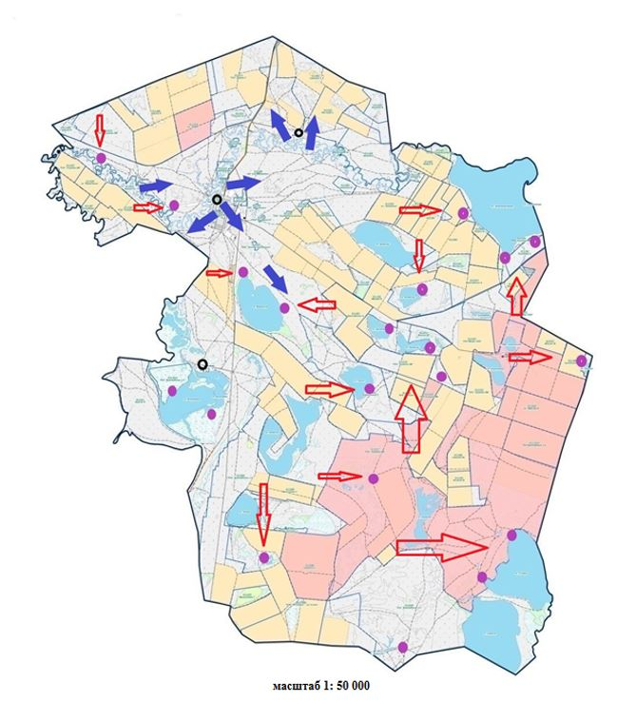

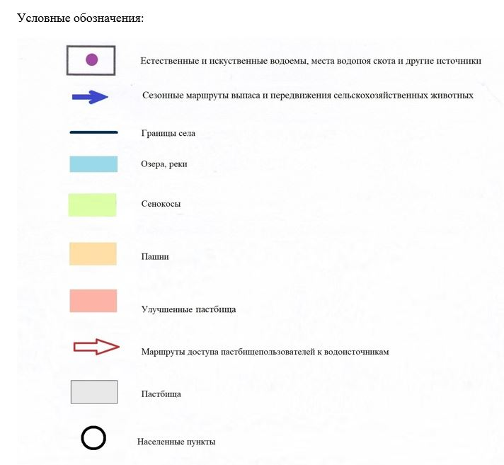

Приложение 2
к постановлению акимата
Коргалжынского района
от 12 сентября 2019 года
№ А-9/172
Схема пастбищеоборотов на основании геоботанического обследования пастбищ Кызылсайского сельского округа Коргалжынского района

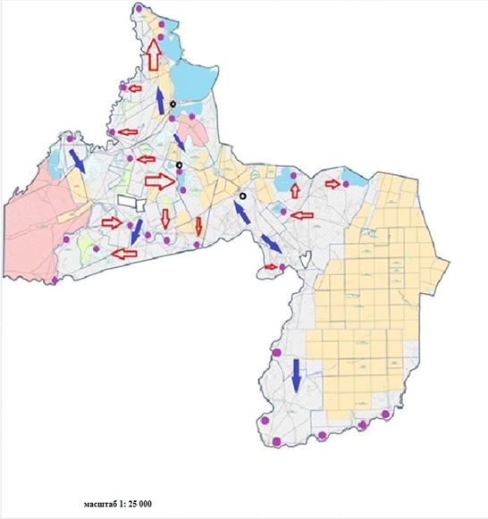

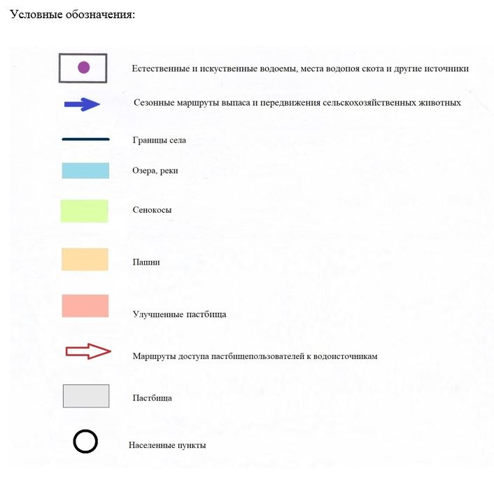

Приложение 3
к постановлению акимата
Коргалжынского района
от 12 сентября 2019 года
№ А-9/172
Схема пастбищеоборотов на основании геоботанического обследования пастбищ Сабындинского сельского округа Коргалжынского района

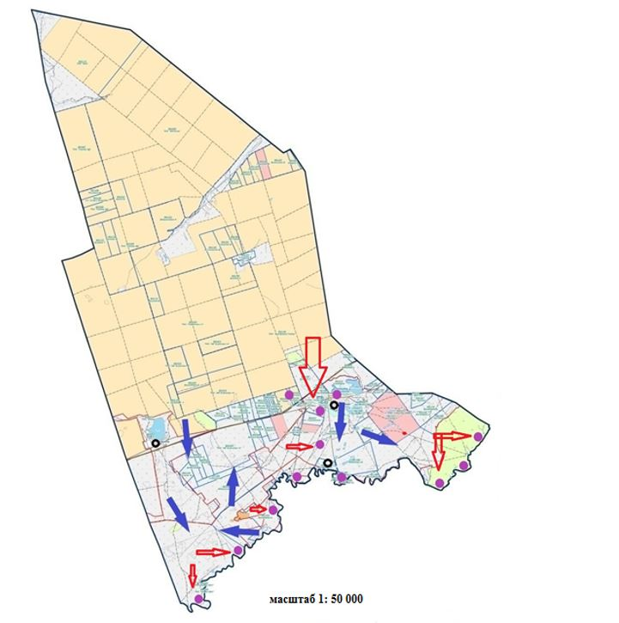

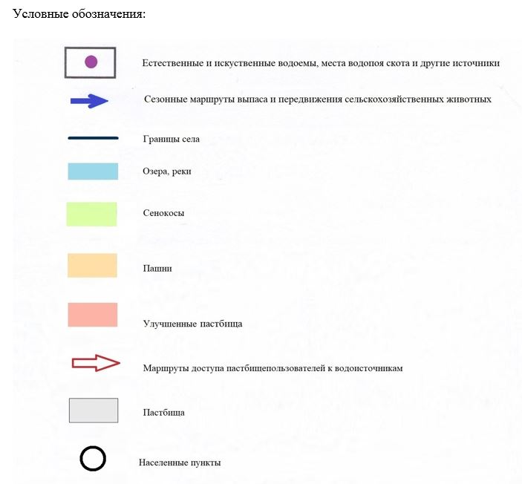

Приложение 4
к постановлению акимата
Коргалжынского района
от 12 сентября 2019 года
№ А-9/172
Схема пастбищеоборотов на основании геоботанического обследования пастбищ Амангельдинского сельского округа Коргалжынского района

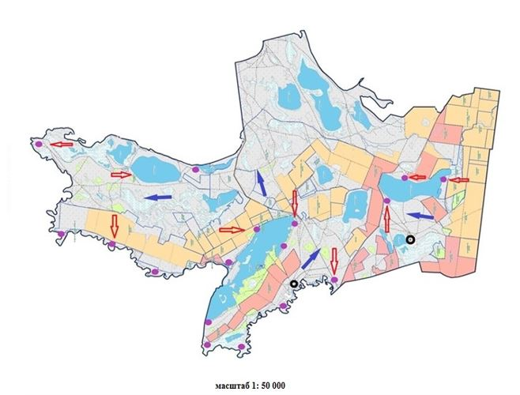

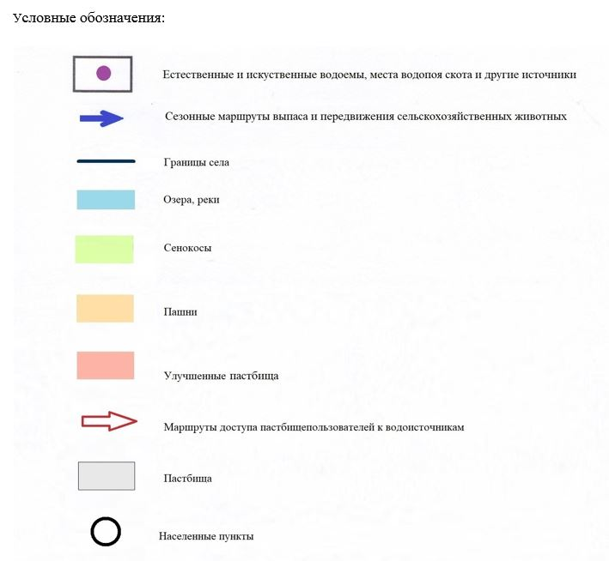

Приложение 5
к постановлению акимата
Коргалжынского района
от 12 сентября 2019 года
№ А-9/172
Схема пастбищеоборотов на основании геоботанического обследования пастбищ Кенбидаикского сельского округа Коргалжынского района

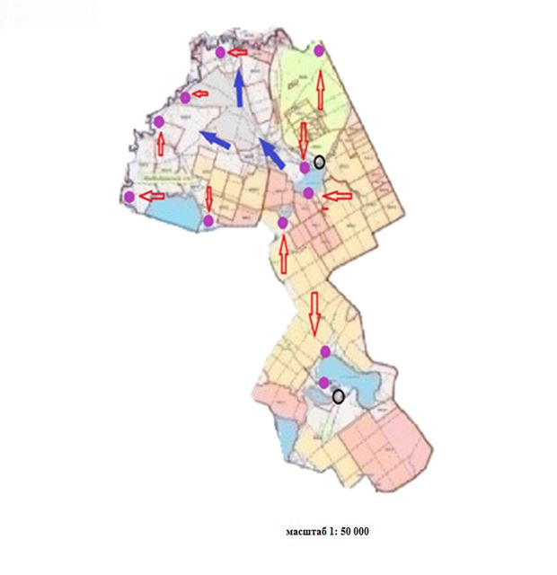

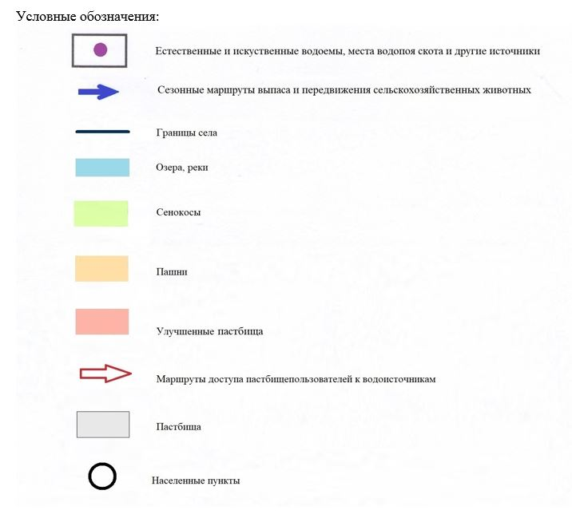

© 2012. РГП на ПХВ «Институт законодательства и правовой информации Республики Казахстан» Министерства юстиции Республики Казахстан

